Câu hỏi 1:
Điểm: 2
Dạng: NB
Câu hỏi: Việt Nam nằm ở khu vực nào của châu Á?
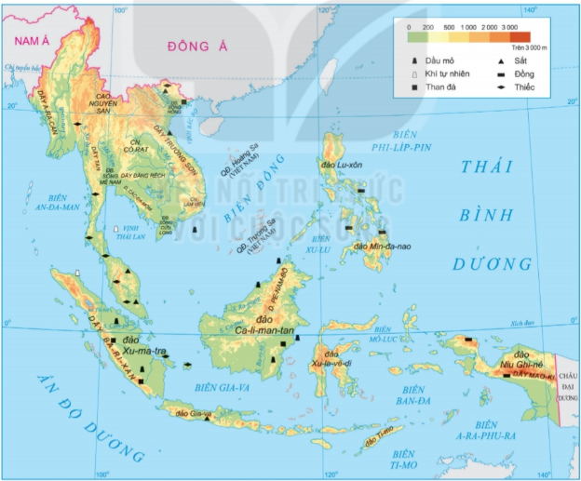
Câu trả lời:
A. Đông Á
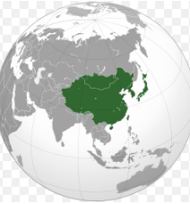
B. Đông Nam Á
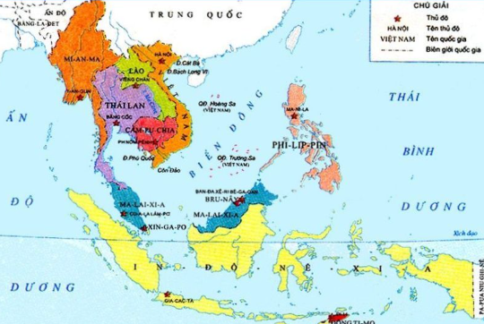
C. Nam Á
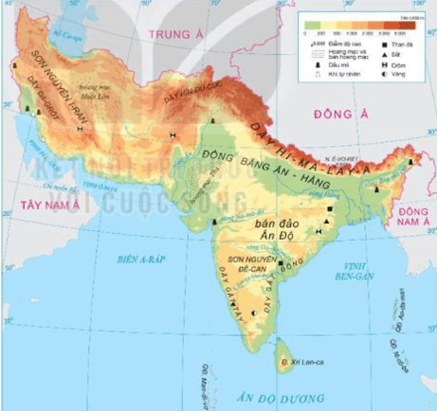
Đáp án đúng: B
Giải thích: Việt Nam thuộc khu vực Đông Nam Á.

Câu hỏi 2:
Điểm: 3
Dạng: NB
Câu hỏi: Thủ đô của Việt Nam là gì?

Câu trả lời:
A. TP. Hồ Chí Minh
B. Đà Nẵng
C. Hà Nội
Đáp án đúng: C
Giải thích: Hà Nội là thủ đô của Việt Nam.

Câu hỏi 3:
Điểm: 5
Dạng: TB
Câu hỏi: Dãy núi cao nhất Việt Nam là dãy nào?
Câu trả lời:
A. Hoàng Liên Sơn
B. Trường Sơn
C. Bạch Mã
Đáp án đúng: A
Giải thích: Dãy Hoàng Liên Sơn có đỉnh Fansipan – cao nhất Việt Nam.

Câu hỏi 4:
Điểm: 5
Dạng: TB
Câu hỏi: Việt Nam có bao nhiêu tỉnh, thành phố trực thuộc Trung ương (tính đến năm 2024)?
Câu trả lời:
A. 58
B. 61
C. 63
Đáp án đúng: C
Giải thích: Việt Nam có 63 tỉnh và thành phố trực thuộc Trung ương.

Câu hỏi 5:
Điểm: 5
Dạng: NB
Câu hỏi: Biển Đông tiếp giáp với Việt Nam nằm trong đại dương nào?
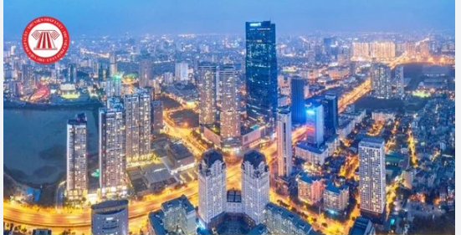
Câu trả lời:
A. Đại Tây Dương
B. Ấn Độ Dương
C. Thái Bình Dương
Đáp án đúng: C
Giải thích: Biển Đông là một phần của Thái Bình Dương.

